玉溪市民族中学2018—2019学年上学期期末考试
高二 地理试卷
命题人：李树伟 考试时间：120分钟 联系电话：13908775132 审核人：马丹
一、单项选择题（40题，每小题1分，共40分）
1.假如图幅大小相同，下列四幅地图中比例尺最大的是（ ）
A.世界地图 B.中国地图 C.云南省地图 D.玉溪市地图
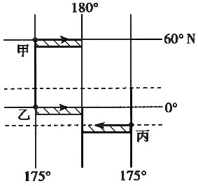
读右图，回答第2题。
2.甲、乙、丙三艘船同时出发驶向180°经线，
而且同时到达，速度最快的是（ ）
A.甲 B.乙 C.丙 D.甲和丙
图为我国南方某丘陵等高线地形图。据此完成下题。
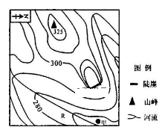
3、图中陡崖相对高度H为（ ）
A. 20m≤H＜40m B. 20m＜H≤40m
C. 30m≤H＜50m D. 30m＜H≤50m
4、图中山峰与甲村的相对高差最大值可能为（ ）
A. 67m B. 64m
C. 60m D. 55m
5、图中R河流的流向大致是（ ）
A. 从西北流向东南 B. 从东流向西
C. 从西南流向东北 D. 从南流向北
6、该地的植被类型为（ ）
A. 落叶阔叶林 B. 常绿硬叶林 C. 常绿阔叶林 D. 针叶林
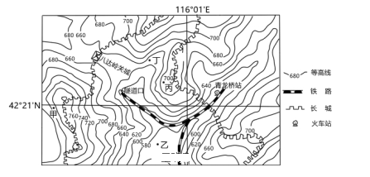
八达岭长城是举世闻名的万里长城中非常雄伟壮观的一段，而穿行该区的京张铁路是完全由中国人自己设计建筑的第一条铁路，其“人”字型的设计更是彰显了中国人的智慧。读图，完成下列各题。
7、从图中可以看出，长城的走向特点大致为（ ）
A. 沿等高线 B. 沿山谷线 C. 沿山脊线 D. 连接聚落
8、图中能眺望到“八达岭关城”的地点是（ ）
A. 甲地 B. 乙地 C. 丙地 D. 丁地
9、图中“人”字型铁路线的设计目的是（ ）
A. 避开河流，节省建设桥梁的成本 B. 绕过山岭，减少开挖遂道的成本
C. 既方便停靠车站，又可降低坡度 D. 尽量平行等高线，缩短运输距离
读我国局部地区某月等温线分布图（单位：°C），据图回答10~11题。
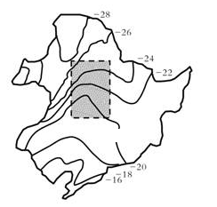
10、图中所示季节应该是（ ）
A. 春季 B. 夏季
C. 秋季 D. 冬季
11、影响图中阴影部分等温线向北弯曲的主要因素是（ ）
A. 大气环流 B. 海陆位置
C. 地形地势 D. 纬度位置

读下图，回答12～14题。
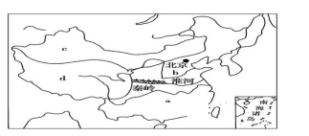
12、下列地理分界线不经过秦岭—淮河的是( )
A. 亚热带与暖温带的分界线
B. 湿润区与半湿润区的分界线
C. 内流区与外流区的分界线
D. 常绿阔叶林带与落叶阔叶林带的分界线
13、制约四大区域农业发展的主要因素，错误的是( )
A. a——洪涝灾害 B. b——夏季低温
C. c——灌溉水源 D. d——低温
14、有关四大区域优势农产品的错误判断是( )
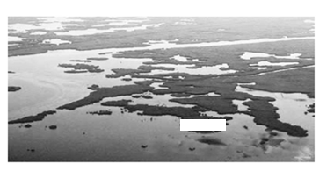
A. a——水稻、柑橘 B. b——小麦、大豆
C. c——棉花、葡萄 D. d——青稞、油菜
对比下图遥感图像发现，近年来我国新增土地最快的黄河三角洲，湿地增加幅度减小。读图回答下列各题。
15、黄河三角洲湿地增幅减小带来的影响有 ( )
A. 耕地面积减少
B. 地下水位下降
C. 黄河三角洲海岸后退加剧
D. 土地盐碱化面积增加幅度上升
16、近年来，黄河三角洲湿地增长幅度减慢的原因不可能是 ( )
A. 黄土高原水土流失治理取得成效
B. 小浪底水利工程蓄水拦沙
C. 黄河中上游防护林发挥作用
D. 渤海风浪强度增加
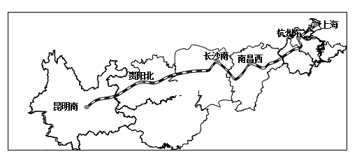
2016年12月28日沪昆高铁全线开通运营，线路全长2266千米，设计时速350千米。上海到昆明坐火车原先大约需要35个小时，而乘坐沪昆高铁则仅需11小时15分钟。读沪昆高铁线路分布图，完成问题。 [来源:学.科.网]
17、沪昆高铁杭州至长沙段，没有采取最短线路原则，而是向南绕行，主要原因是（ ）
A. 避开地形障碍 B. 绕过河流 C. 连接重要城市 D. 连接重要矿产地
18、沪昆高铁全线开通对民航运输影响最大的区段是（ ）[来源:学§科§网Z§X§X§K]
A. 上海—杭州 B. 上海—昆明 C. 上海—长沙 D. 南昌—长沙
19、沪昆高铁被誉为“中国最美高铁”，其主要原因是（ ）
A. 沿线可以看到不同的自然景色和文化景观
B. 交通运输效率和铁路服务品质大幅度提升
C. 充分发挥优势，开拓旅游市场
D. 利于沿线地区共建特色产业园区，共同打造沿线产业带
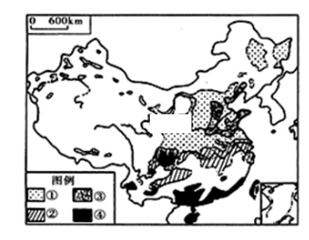
读我国四种农作物的分布图，回答下面小题
20、这四种作物分别是（ ）
A. ①小麦 ②水稻 ③棉花 ④油菜
B. ①棉花 ②油菜 ③花生 ④水稻
C. ①小麦 ②油菜 ③花生 ④甘蔗
D. ①甜菜 ②甘蔗 ③棉花 ④水稻
21、我国四川盆地种植图中农作物④的主要原因是（ ）
A. 热量充足 B. 水分不足
C. 紫色土 D. 山区面积广大
22、青藏高原地区种植图中作物①单位面积
产量高的原因是（ ）
①光照强 ②昼夜温差大
③气温年较差大 ④热量充足
A. ①④ B. ①② C. ②③ D. ②④
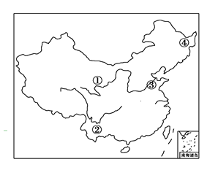
读图，回答下列小题。
23、关于四个地点农业的叙述正确的是 ( )
A. ②地以畜牧业为主
B. ①③为重要的粮棉产区
C. ③④糖料作物为甘蔗
D. ④地单位产值高于珠江三角洲
24、②地发展鲜花种植的优势是( )
A. 科技发达
B. 土壤肥沃
C. 廉价的劳动力
D. 先进的保鲜技术
25、①、③两地附近的能源工业分别是 ( )
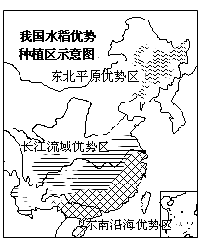
A. ①为水电工业，③为石油工业
B. ①为煤炭工业，③为石油工业
C. ①为石油工业，③为石油工业
D. ①为天然气工业，③为煤炭工业
读我国水稻优势种植区分布图，完成下列各题。
26、我国水稻优势种植区的共同优势区位条件是（ ）
A. 雨热同期 B. 地形平坦
C. 植被丰富 D. 市场广阔
27、近三十年来，东北稻米种植界线不断向北推移，主要原因有（ ）
①气候变暖②科技进步
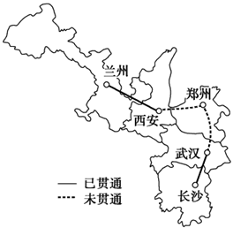
③劳动力向北迁移④南水北调
A. ①② B. ③④
C. ②③ D. ①④
28、与东南沿海优势区相比，东北稻米优势区的特点有（ ）
A. 科技水平低 B. 小农经营
C. 机械化水平高 D. 单产高商品率低
兰郑长管道起于甘肃省兰州市，止于湖南省长沙市，途经甘肃、陕西、河南、湖北和湖南5省67个县、市。该工程是国家实施西油东送、北油南调战略工程的具体体现。 读兰郑长输油管线示意图，回答下列各题。
29、兰郑长管道跨越的地形区包括（）
A. 青藏高原 B. 黄土高原
C. 四川盆地 D. 内蒙古高原
30、在沿途的配套油库中，中石油投资3.6亿元打造的郑州油库扩建工程，在河南7个油库中容量最大。扩建郑州油库的主要原因是（）
A. 地理位置优越 B. 交通便捷 C. 市场需求量大 D. 运营成本低
31、修建兰郑长输油管线的积极意义有（）
①实现西部资源与石油消费地区供需的对接②有利于油品安全、平稳、高效运输[来源:Zxxk.Com]
③从根本上解决我国的能源短缺问题 ④为国家的能源安全战略部署提供保障
A. ①②③ B. ①②④ C. ①③④ D. ②③④
读表，完成下题。
表 我国1982年、2010年人口数据统计表
时间 （年） | 人口总数 （亿人） | 自然增长率 （％） | 城市人口数 （亿人） | 65岁以上人口比重 （％）
1982 | 10.1 | 15.7 | 2.1 | 4.9
2010 | 13.4 | 5.7 | 6.7 | 8.9
32、2010年中国人口增长的主要特点是（）
A. 高出生率、高死亡率、低自然增长率
B. 低出生率、低死亡率、低自然增长率
C. 低出生率、高死亡率、低自然增长率
D. 高出生率、低死亡率、高自然增长率
33、1982年以来，影响中国农村人口大量迁入城市的主要因素是（）
A. 经济因素 B. 社会文化因素 C. 政治因素 D. 自然环境因素
34、“全面二胎”政策的实施对我国可能产生的影响是（）
A. 解决人口老龄化问题 B. 家庭负担持续加重
C. 出生人口性别比上升 D. 有利于扩大内需
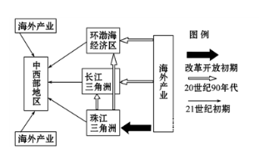
下图为“中国产业转移线路示意图”，读图完成下列各小题。

35、下列有关我国产业转移方向的叙述正确的是
A. 海外产业首先向我国沿海经济区转移
B. 海外产业向我国的转移，最初主要集中在环渤海区域
C. 目前，技术密集型和资金密集型产业大量转移至中西部地区
D. 目前，劳动密集型产业大量向长三角经济区和环渤海经济区转移
36、下列有关我国产业转移产生的影响叙述正确的是
A. 造成沿海地区人口外迁 B. 促进西部地区的矿产资源开发与经济发展
C. 对迁出地来说可能带来环境污染和生态破坏D. 产业转移必将导致原工业区的衰落
工业机器人是面向工业领域的多关节机械手或多自由度的机器装置，它能自动执行工作，是靠自身动力和控制能力来实现各种功能的一种机器。2014年我国市场共销售工业机器人约5.7万台，较上年增长55%，目前我国已成为世界上第一大机器人消费市场。据此完成下列各题。
37、中国工业机器人市场大的主要原因包括( )
A. 科技发达 B. 劳动力成本低 C. 工厂数量多 D. 劳动力数量多
38、工业机器人未来在我国的广泛使用将( )
A. 大幅增加工业企业成本 B. 增加劳动就业人口
C. 对高新技术产业产生冲击 D. 利于制造业产业升级
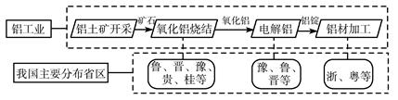
电解铝工业是高耗能、高污染产业。下图示意铝工业主要部门及其在我国的主要分布省区。据此，完成下题。
39、通常，电解铝工业发展的主导区位条件是
A. 丰富的铝土资源 B. 充足廉价的电力
C. 良好的工业基础 D. 稳定的生态环境
40、下列叙述正确的是
①铝工业全部位于我国经济发达地区 ②贵州铝土矿资源丰富，发展氧化铝烧结
③山西煤炭资源丰富，发展电解铝工业 ④浙江市场广阔，发展铝材加工
A. ①②③ B. ①②④ C. ①③④ D. ②③④
二、综合题（4个大题，共60分）
41、读下列材料和图形，回答问题。
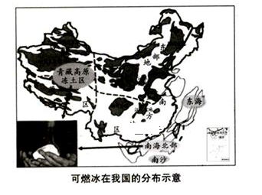
材料一 2017年3月19日央视新闻报道称:由中科院大连化物所和陕西延长石油集团联合研制生产的“年产10万吨合成气制乙醇项目”日前投产。这是全球首套煤制乙醇工业项目，使我国率先具有了设计和建设百万吨级煤制乙醇大型工业装置的能力，对保障能源安全和粮食安全等具有重要的战略意义。
材料二 2017年5月18日，我国在南海此那神孤海域，成功开采海底可然冰。监侧结果显示试采未对周边大气和海洋环境造成影响，整个过程安全、可控、环保。此次开采点位于水深1266米海底以下200米的海床中。我国科学家根据可然冰所在区城海底地形地貌特征、工程地质特征、水合物储层特征等，通过合理设计井位及降压法，将可然冰取出。我国的可燃冰主要分布在南海海城，另外，青藏高原冻土带及东北冻土带均有发现，如下图所示。国土资源部表示，中国海域的可燃冰资源量达到800亿吨标准油当量，青海地区也有350亿吨标准油当量，可满足我国近200年的能源常求，是短期内可以接替常规油气资源的一种清洁能源。
材料三 可燃冰是天然气水合物，分布于深海沉积物或陆域永久冻土中，是由天然气与水在高压低温条件下形成的类冰状的结晶物质。可燃冰比煤、石油、天然气污染小很多，但能量高出10倍。
（1）指出与我国常规能源相比，可燃冰的优势有哪些? （6分）
（2）推测开采海底可燃冰，可能对周边大气和海洋环境带来的影响。 （6分）
（3）从可持续发展的角度，分析我国发展“煤制乙醇”“开采可燃冰”的积极意义。（8分）

41、阅读图文材料，完成下列要求。
材料一：赤水河，即赤水，为中国长江上游支流，由于两岸多为紫色砂页岩及其风化物发育的紫色土，汛期河流含沙量高、水色赤黄而得名。赤水河是国内唯一一条没有被开发的长江支流。非汛期河水清澈透底，两岸陡峭、多险滩急流。
材料二：茅台镇位于云贵高原北部赤水河谷，属于亚热带季风气候，冬暖、夏热、少雨，年均17．4℃，夏季最高温度达40℃，炎热季节达半年之久。冬季无霜期长，温差小，年均无霜期多达359天。而年降雨量仅800—900毫米。日照时间属贵州省内高值区，年可达1400小时。
高粱属一年生草本作物，喜温，生长期适宜的温度为20℃—30℃，温度偏低不利于生长，生长期充足的光照对高粱的生长发育具有主导作用。
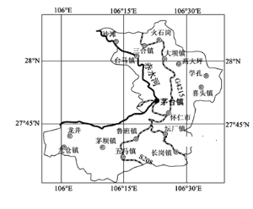
材料三：贵州茅台镇利用本地糯高粱酿酒的历史悠久，所酿茅台酒被誉为“中国国酒”。酿酒严格按照节气：端午踩曲，重阳投料；原料要九次蒸煮、八次加曲；发酵后取酒。从投料到出酒，至少需五年。酒发酵过程中，糟醅充分与空气接触，是其独特的生产工艺。实践证明，即使完全按照茅台酒的生产工艺，离开了茅台镇，也酿不出茅台酒品质的酒来。近年来上千酒厂在茅台镇集聚，每年产酒量高这几万吨。因此茅台镇又有“中国第一酒镇”的美誉。目前茅台镇及周边、赤水河上游的环境，让人堪忧。
材料四：茅台镇附近区位图

(l)简析茅台镇适宜高粱生长的有利气候条件。（6分）
(2)长期实践证明“离开茅台镇，酿不出茅台酒品质的酒来”，试分析茅台镇适宜酿制优质白酒的自然条件。（6分）
(3)随着酒厂数量的增加，茅台镇的生态环境逐渐恶化。对此怀仁市提出，把旅游业打造成以国酒为代表的酿酒业后的又一支柱产业。你赞同还是反对，请表明你的观点并说明理由。（8分）
43、【环境保护】在过去100年中，全球地表平均温度呈升高趋势。1961年至2014年，中国平均每十年温度升高0.28摄氏度，其中冬季和春季增温更为明显。自1981年以来，西藏秋季气温平均每10年升高0.37摄氏度。西藏自治区气候中心主任杜军介绍称，青藏高原是气候变化的敏感区和脆弱区，是全球气候变暖背景下最典型的脆弱地区之一，因此，西藏升温效应比其他地区更为显著。
简述西藏因全球气候变暖而引起的主要生态环境问题。
44、【旅游地理】到原生态的古老小镇观光度假，是现今休闲旅游的新热点之一。然而，随着商业过度开发，一些古镇街道变成了卖场。一游客曾在游历过某国内知名古镇之后感叹：“伴随着边城古镇的名声鹊起，如火如荼的旅游开发冲击着原汁原昧的古老小镇。江水依然奔流不息，河畔的吊脚楼颤巍巍地屹立着。可是……多了太多太多气场不符的东西，那么多的店招、广告、商铺，让整个小镇显得拥挤而浮躁。”
简析古镇街道变成卖场对发展旅游业的不利影响。
2018-2019学年高二上学期期末考试地理试卷答案
一、单项选择题(每题1分，共40分)[来源:学科网ZXXK]
1 | 2 | 3 | 4 | 5 | 6 | 7 | 8 | 9 | 10
D | B | A | B | C | C | C | C | B | D
11 | 12 | 13 | 14 | 15 | 16 | 17 | 18 | 19 | 20
C | C | B | D | C | D | C | C | A | C
21 | 22 | 23 | 24 | 25 | 26 | 27 | 28 | 29 | 30
A | B | B | C | A | A | A | C | B | C
31 | 32 | 33 | 34 | 35 | 36 | 37 | 38 | 39 | 40
B | B | A | D | A | B | C | D | B | D
二、综合题（共60分）
41、
（1）我国可燃冰的储量大；可燃冰是清洁能源，与常规能源相比污染少、能量高。（6分）
（2）造成天然气等气体泄漏，影响大气环境，使温室效应加剧；引起海底滑坡、塌陷等地质灾害；改变海洋环境，影响海洋生物。（6分）
（3）①经济效益：缓解我国能源紧张局面；维护我国的能源安全，减少对进口能源的依存度；能源的稳定，有利于促进我国的经济发展及相关产业的发展（如可燃冰的贮存、运输、应用研发等）；延长了产业链，增加了附加值（如煤制乙醇）。②生态效益：改变我国的能源消费结构，减少环境污染；减少碳排放量，改善大气环境，减缓气候变暖；提高了资源的利用率，有利于改善环境。③社会效益：增加就业机会，提高人们的收人。（8分）
42、
（1）①纬度较低，夏季高温；②地势较低，山脉阻挡受冬季风影响较小，冬季温暖；③地处云贵高原，高粱生长期光照充足；④亚热带季风气候，降水适中，适宜高粱生长。（任答三点，6分）
（2）①酒厂位于赤水河上游，水质清纯，富含矿物质；②特殊的河谷地形和局地小气候（湿热气候）利于微生物发酵；③特珠的水土条件生长的糯高粱品质优良。（6分）
（3）赞同：①有利于优化茅台镇的产业结构；②提供更多的就业就会；③增加地方财政收入；④改善茅台镇的生态环境。
反对：①茅台镇旅游基础设施落后；②地处偏远地区乡镇，远离市场、交通不便；③过度发展旅游业可能会进一步破坏赤水河和茅台镇的生态环境。（任选一个观点8分）
43、（10分）
雪线上升、冰川萎缩；冻土南界北移或冻土层变薄；草场退化，湿地萎缩；土地荒漠化扩展；生物多样性锐减等。
44、（10分）
使古城失去了昔日的宁静和古朴，影响游客游览效果；使古城传统文化和民族特点消失，破坏古城的文化气息；用现代商业元素建设、开发古镇，容易形成千镇一面、旅游产品单一的局面；片面追求短期经济效益，容易发生欺客、宰客现象；商铺、人员集中，容易造成垃圾、噪声、大气等环境污染，影响景区的可持续发展。

